Nome: Antonio Guilherme Arruda Saraiva
Atividade avaliativa de compreensão dos conceitos, termos e aplicação prática dos 7 temas apresentados.

- Qual é a função principal do HTML e qual é a função principal do CSS? Explique usando. Resposta: A função do HTML é ser o esqueleto do site e a função do CSS é estilizar o site.
Exemplo HTML: <h1>Título<h1> cria o título <p>parágrafo<p> cria o parágrafo. É a estrutura.
Exemplo CSS: h1 {color: red; font-size: 40px;} deixa o título vermelho e grande

- O que é uma tag no HTML? Dê 3 exemplos de tags que servem para estruturar conteúdo e explique para que cada uma serve.

Resposta: A tag é um comando escrito entre <> que diz pro navegador se aquilo é um título, imagem, etc.
<div> : é uma caixa, junta várias coisas dentro dela para organizar, tudo oque estiver dentro dela, vira um bloco só.
<header> : é o cabeçalho da página, oque estiver dentro do header, o navegador já entende que é a parte de cima.
<footer> : é o rodapé, vai no fim da página, onde coloca copyright, links de contato, etc

- Qual a diferença entre usar a tag <h1> e a tag <h6> ? Por que é importante seguir essa ordem ao organizar um texto?
Resposta: a diferença do h1 e h6 é que o h1 é o título maior, para o assunto principal, o h6 é o último nível, é o título pequeno, menos importante.

- Relacione a propriedade CSS com o que ela faz:

Color : define a cor de um texto
Font-size : define o tamanho da letra
Background : define a cor ou imagem de fundo
Font-family : define o tipo de letra no texto
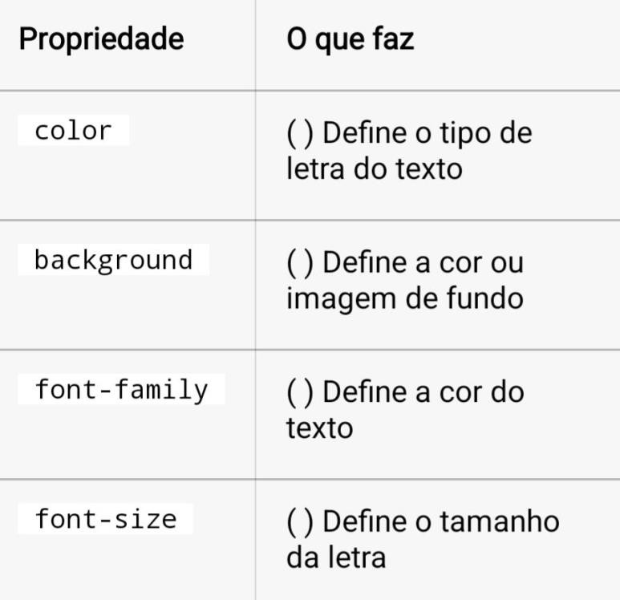

- No CSS, o que é uma Classe? Para que ela serve e qual símbolo usamos para chamar uma classe no código?

Resposta: é uma etiqueta com nome para repetir estilo. Serve para aplicar o mesmo visual em vários elementos diferentes. O símbolo é o ponto final

- Explique o que é o "Box Model". Qual a ordem das camadas ao redor de um elemento, começando do conteúdo para fora?
  - Conteúdo → Borda → Espaçamento interno → Espaçamento externo
  - Conteúdo → Espaçamento interno → Borda → Espaçamento externo
  - Espaçamento externo → Borda → Espaçamento interno → Conteúdo
Resposta: B)Conteúdo → Espaçamento interno → Borda → Espaçamento externo

- Para organizar os elementos da página lado a lado ou em colunas, aprendemos duas ferramentas principais. Quais são elas?
Resposta: As duas ferramentas é a flexbox e o grid

- O que significa um site ser Responsivo? Por que isso é tão importante hoje em dia?
Resposta: Um site responsivo é um site que se adapta a qualquer tela. É importante porque todo mundo usa celular hoje em dia, não só PC.

- O que é a regra @media no CSS? Para que ela serve?
Resposta: é a regra do css que muda o estilo dependendo da tela. faz o site ficar responsivo

- Marque a alternativa que contém apenas unidades de medida relativas (que se adaptam ao tamanho da tela):
  - px, cm, mm
  - %, vw, vh
  - pt, in, px
Resposta: B) %, vw, vh

- Na construção do seu projeto prático (Página Pessoal, Cardápio ou Portfólio):
- Qual foi a maior dificuldade que você encontrou?
Resposta: Foi organizar a estrutura do HTML
- Qual parte do código você achou mais legal de fazer ou que deu mais resultado visual?
Resposta: foi inserir a imagem, ela só ficava muito grande na página

- O que significa "publicar um site"? De forma resumida, o que é necessário para colocar um site que criamos no ar, acessível para qualquer pessoa na internet?

Resposta: publicar um site, é tirar ele do seu computador e jogar na internet para todo mundo acessar. Precisa do arquivo do site prontos. Da hospedagem, (servidor) e de um domínio(endereço do site) exemplo: www.seusite.com

